- Tại giao diện home sreen:
- Bỏ icon ô số 1
- Thay đổi màu chữ DTC Product thành màu giống logo (DTC màu xanh lá đậm, Product màu xanh chuối nom) 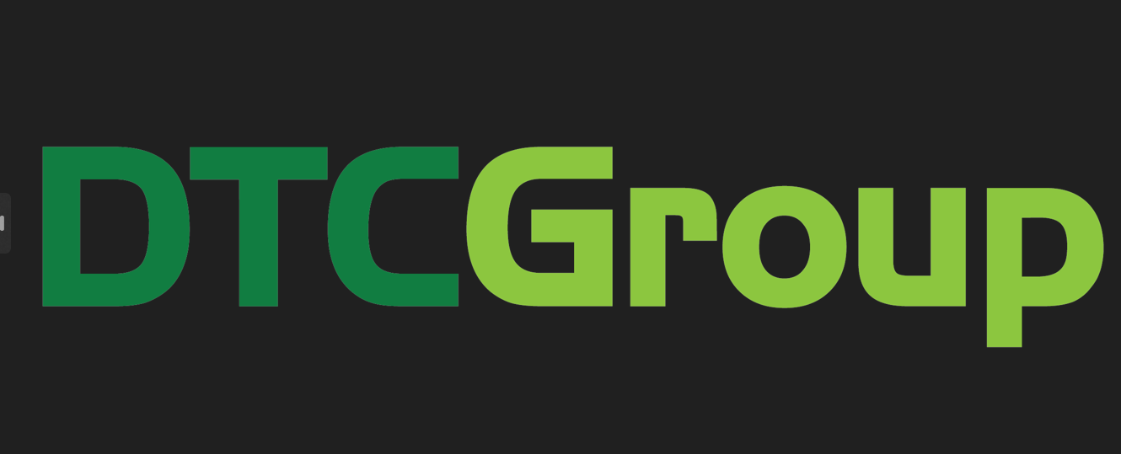
- Thay đổi icon máy tách màu số 3 tăng chiều rộng lên để cảm thấy máy chắc chắn hơn, giống như máy 3 máng.
- Xoá mô tơ màu xanh tại ô số 4
- Xoá chữ ACOMP
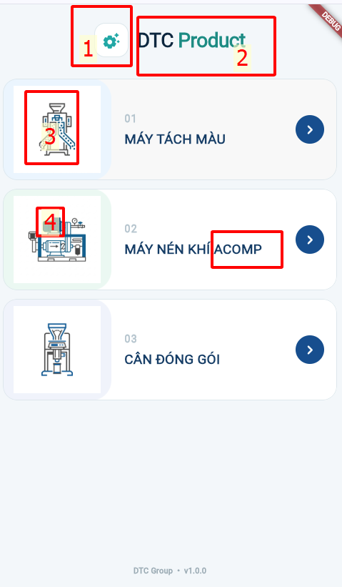
- Tại màn hình menu chức năng “Máy tách màu”
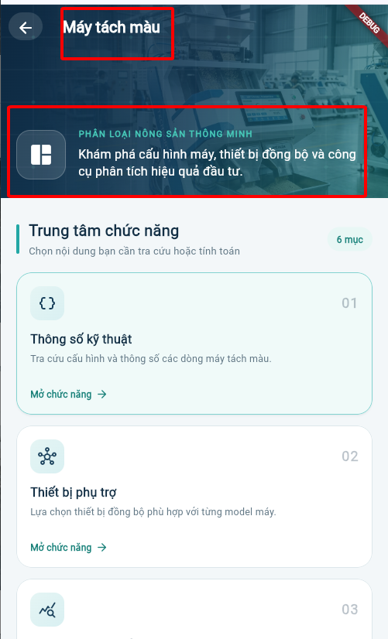
- Căn chỉnh lại chữ máy tách màu vào chính sửa, có thể sửa font để đẹp hơn
- Xoá ô trông tô đỏ
- Xoá ảnh Backgroud, thay đổi phù hợp cho đơn giản để nối bật tiêu đề trong menu chức năng của máy nén khí, máy đóng gói, máy tách màu
- Chỉnh sửa ký hiệu thông số vận hành là “{ }” thành ký hiệu khác đẹp hơn

